





IES JOSÉ RODRIGO BOTET

PROYECTO DE DESARROLLO DE APLICACIONES WEB

**Aplicación para la gestión de un centro deportivo**

|  |
| --- |
| NOMBRE: Alejandro Salcedo Santamaría  DNI: 03153748B  NIA: 10272042  CURSO: 2019 / 2020  CONVOCATORIA: Ordinaria |

TRIBUNAL

Fdo. Presidente/a: ...................................................................................

Fdo. Tutor/a individual: ............................................................................

Fdo. Tutor/a colectivo

o profesor/a del grupo: ............................................................................

En Manises, a….....de.......................................... de 2020

|  |
| --- |
| **NOTA FINAL:** |
|  |

Índice

1. Introducción. 4

2. Herramientas utilizadas. 5

2.1. Brackets 5

2.2. XAMPP 5

2.3. phpMyAdmin 5

2.4. Composer 5

2.5. GitKraken 6

3. Tecnologías utilizadas. 6

3.1. HTML5 6

3.2. CSS3 6

3.3. Bootstrap 6

3.4. JQuery 6

3.5. Laravel 7

4. Desarrollo del proyecto. 7

4.1. Análisis de requisitos 7

4.2 Base de datos 9

4.3 Diseño de la página 12

3.6 Desarrollo de la web 13

5. Conclusiones. 15

6. Trabajos futuros. 15

7. Bibliografía. 15

8. Anexos. 15

# Introducción.

Realizado previamente un examen exhaustivo de las aplicaciones web del sector, se puede ver que la mayoría son meramente informativas con poca interacción con el usuario, por lo tanto en este proyecto se ha buscado conseguir la mayor interacción posible con el usuario.

Por ello, se ha desarrollado una aplicación web para la gestión de un centro deportivo, donde las principales actividades de los usuarios es el uso habitual de un centro deportivo, unido con la demanda de las pistas de pádel y un pequeño apartado, donde los usuarios tendrán a su disposición artículos, creados por los monitores del centro. Esa información les puede ser vital para su desarrollo físico o mental, aparte podrán escribir comentarios en los artículos y debatir con otros usuarios las distintas opiniones que pueden tener.

# Herramientas utilizadas.

## ****Brackets****

**Brackets v1.14 es un editor de código, disponible para todas las plataforma, de código abierto y totalmente gratuito, enfocado para HTML, CSS y JavaScript. Con una amplia variedad de extensiones que te ayudaran a la hora de programar.**

## ****XAMPP****

**Para el desarrollo de la aplicación web se ha utilizado XAMPP v3.2.4 como servidor web, ya que es fácil de instalar, es de código abierto y su uso es gratuito. Tiene a la disposición de los usuarios un servidor web Apache, el gestor de sistema de base de datos MySQL y el intérprete para PHP.**

## ****phpMyAdmin****

**Para la gestión de base de datos se ha utilizado phpMyAdmin v5.0.2 ya que viene incluido con XAMPP. Es una herramienta que facilita la acción de crear y gestionar una base de datos, formular tus sentencias SQL (**Structured Query Language**) e incluye interfaz gráfica.**

## ****Composer****

**Composer v1.10.6 es un gestor de dependencias para proyectos PHP, sobre todo para cuando esos proyectos empiezan a tener una cierta complejidad, ya que nos permite tener actualizado el software con el que trabajamos en todo momento sin ninguna dificultad.**

## ****GitKraken****

**GitKraken v7.0 es un controlador de versiones multiplataforma, que además, desde su última versión ha añadido una aplicación de tableros Kanban, capaz de unirse con los repositorios para tener una mayor organización de tus proyectos dentro de la misma aplicación y totalmente gratuito.**

**Además su interfaz gráfica destaca contra otros controladores de versiones.**

# Tecnologías utilizadas.

## HTML5

Es un lenguaje de marcas (Hyper Text Markup Language) con el cual se estructura y se presenta el contenido de la web. Es un estándar usado en todo el mundo.

## CSS3

CSS (Cascading Style Sheets) es un lenguaje de diseño gráfico que junto con un lenguaje de marcado nos da la capacidad de definir la presentación de nuestra aplicación web.

## Bootstrap

Bootstrap v4.4.1 es un framework CSS para dar forma a un sitio web mediante librerías CSS, que contiene plantillas de diseño con botones, tipografías, formularios, menús de navegación y otros muchos elementos tanto HTML como CSS.

## JQuery

JQuery v3.4.1 es una librería de JavaScript con un conjunto de utilidades listas para ser utilizadas en nuestros desarrollos web. Además facilita mucho la programación con JavaScript gracias a sus selectores, sus efectos visuales y su facilidad de trabajar con peticiones Ajax.

## Laravel

Laravel v7.4 es un framework para desarrollar en PHP que usa el patrón MVC (Modelo–vista–controlador) y que gracias a su motor de plantillas Blade, su sistema de ruteo y Eloquent ORM facilita mucho a la hora de trabajar con PHP.

# Desarrollo del proyecto.

## Análisis de requisitos

El centro deportivo Speed Up tiene la necesidad de una aplicación web para la gestión de su centro.

Los usuarios que quieran realizar acciones dentro de la web tendrán que rellenar un formulario de registro (DNI, nombre, apellidos, fecha de nacimiento, teléfono, sexo, correo electrónico y contraseña). Una vez terminado el registro se le preguntará si quiere contratar los servicios que ofrece el centro, si acepta se le redirige a una ventana donde tendrá todos los servicios disponibles para elegir y dependiendo de cuantos elija le saldrá una cuota mensual y anual.

Cuando el usuario está logueado en la web con su correo y contraseña podrá acceder a su perfil para cambiar su imagen de perfil y sus datos personales. Si el usuario olvida su contraseña se le mandará un correo para facilitarle el cambio de contraseña.

Otro apartado que tendrán los usuarios que tengan el servicio de pádel, tenis o ambos para ver todas las pistas disponibles mostrando así las ocupadas y libres donde el usuario podrá inscribirse en una partida, los partidos durarán aproximadamente 2 horas, dentro de una misma partida solo se podrán unir entre 4 o 2  jugadores diferentes. Solo podrán reservar 1 partida por día.

La web dispondrá de un blog donde los usuarios con rol de monitor tendrán acceso para subir artículos y los usuarios podrán dejarle comentarios.

Por último cualquier usuario que visite la web podrá ver una galería de imágenes donde se mostrara todas nuestras instalaciones, servicios que mostramos y nuestro calendario/horario de todas nuestras actividades.

Los administradores tendrán opción de dar de baja usuarios, modificar los horarios de las actividades y asignar a los partidos jugadores que lo soliciten en recepción, también en la pestaña donde se muestran todos los partidos disponibles podrán eliminar jugadores o modificar los partidos y podrá ver el perfil de cada jugador si pincha en la imagen del jugador.

Habrá una ventana donde aparecerán todos los usuarios registrados en la web, se podrá filtrar por servicios y en caso que el usuario tenga activo el servicio pádel/tenis se mostrará además su historial de reservas.

La web dispondrá torneos de pádel/tenis para todos los usuarios que quieran inscribirse y los resultados serán guardados por los administradores



## Base de datos

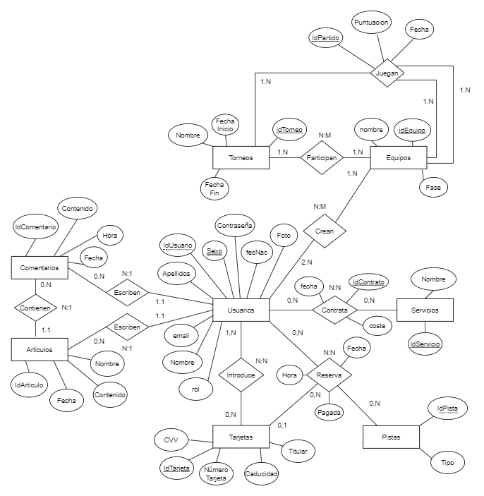

Ilustración 1 Entidad-Relación Speed Up

**Usuarios** (Nombre, Apellidos, fecNac, IdUsuario, email, rol, contraseña, foto)

CP:(IdUsuario)

VNN:(Nombre, Apellidos, fecNac, email, rol , contraseña)

**Tarjetas** (IdTarjeta,Número de Tarjeta , CVV, Titular, Caducidad, IdUsuario)

CP:(dTarjeta)

CA:(IdUsuario) ⇒ Usuarios

VNN:(CVV, Titular, Caducidad, Número de Tarjeta)

**Pistas** (IdPista, Tipo)

CP:(IdPista)

VNN:(Tipo)

**Reserva** (IdReserva, fecha, hora, pagada, IdTarjeta)

CP:(IdPista, IdUsuario)

CA:(IdPista) ⇒ Pistas

CA:(IdUsuario) ⇒ Usuarios

CA:(IdTarjeta) ⇒ Tarjetas

VNN:(fecha, hora)

**Servicios** (IdServicio, nombre)

CP:(IdServicio)

VNN:(nombre)

**Contrata** ( IdServicio, IdUsuario, coste)

CP:(IdServicio, IdUsuario)

CA:(IdServicio) ⇒ Servicios

CA:(IdUsuario) ⇒ Usuarios

VNN:(coste)

**Equipos** (Nombre, IdEquipo, fase,IdUsuario)

CP:(IdEquipo)

CA:(IdUsuario) ⇒ Usuarios

VNN:(Nombre, fase)

**Torneos** (IdTorneo, fecha, resultado)

CP:(IdTorneo)

CA:(IdUsuario) ⇒ Usuarios

VNN:(fecha, resultado)

**Participan** (IdTorneo,IdEquipo)

CP:(IdTorneo,IdEquipo)

CA:(IdTorneo) ⇒ Torneos

CA:(IdEquipo) ⇒ Equipos

**Juegan** (Puntuacion, Fecha, IdPartido, IdTorneo, IdEquipo)

CP:(IdPartido)

CA:(IdTorneo) ⇒ Torneos

CA:(IdEquipo) ⇒ Equipos

VNN:(Puntuacion,Fecha)

**Comentarios** (idComentario, Contenido, fecha, hora, IdUsuario, IdArticulo)

CP:(IdComentario)

CA:(IdUsuario) ⇒ Usuarios

CA:(IdArticulo) ⇒ Articulos

VNN:(Contenido, fecha, hora)

**Articulos** (IdArticulo, Contenido, fecha, nombre, IdUsuario,foto)

CP:(IdArticulo)

CA:(IdUsuario) ⇒ Usuarios

VNN:(Contenido, fecha, nombre, foto)

## Diseño de la página

Aquí irían los bocetos.



## Desarrollo de la web

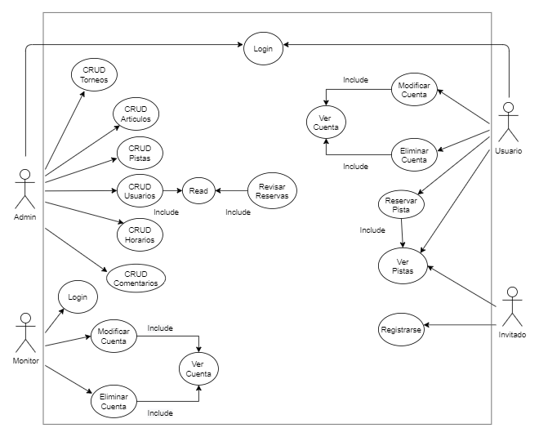

Ilustración 2 Casos de usos - Speed Up

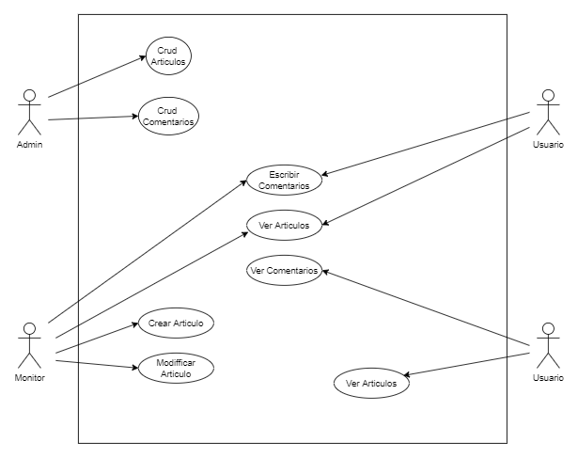

Ilustración 3 Casos de usos - Speed Up

# Conclusiones.

Gracias a este proyecto final se han reforzado conocimientos ya aprendidos durante el curso.

En Laravel se ha conseguido tener los conocimientos necesarios para realizar correctamente las migraciones, entender mejor el sistema de rutas, sacar la mayor funcionalidad tanto al motor de plantillas Blade como al sistema Eloquent ORM.

En JQuery se ha conseguido dominar un poco más las consultas Ajax, ya que durante el proyecto se ha tenido dificultades a la hora de mandar formularios.

En Bootstrap se ha conseguido lograr que todo el proyecto tenga diseño responsive y aprender nuevas características de este framework tan útil.

Aparte de reforzar conocimientos, se ha fracasado a la hora de gestionar el tiempo, ya que no se ha podido terminar todo lo relacionado con la funcionalidad de las pistas, siendo una de las funcionalidades con más peso del proyecto.

# Bibliografía.

* API JQuery: <https://api.jquery.com/>
* Documentación oficial de Laravel: <https://laravel.com/docs/7.x>
* Aplicación web oficial de Bootstrap: <https://getbootstrap.com/>
* Aplicación web de apoyo W3Schools: <https://www.w3schools.com/>
* Aplicación web de apoyo MDN webs docs: <https://developer.mozilla.org/es/>
* Aplicación web de referencia Altafit: <https://altafitgymclub.com/>

# Anexos.